ЛАБОРАТОРНАЯ РАБОТА №1

1. Тема: «Разработка программной системы «Хранилище видео»
2. Потенциальный заказчик системы – компания, предоставляющая клиентам услуги по хранению медиа-файлов.

3. Целью данной разработки является создание информационной системы, которая предоставляет возможность хранить, просматривать, сохранять видео пользователем. Разрабатываемое приложение в дальнейшем способствует уменьшению трудоёмкости работы сотрудников в плане учёта пользователей и хранении их видео файлов.

Актуальность данной системы в настоящее время связана с тем, что в наше время в связи с большим количество разнообразных видео, их размером велика потребность где-либо хранить свои их. А компаниям, предоставляющим услуги по хранению медиа-файлов в связи с большим количеством пользователей тяжело вести их учёт.

1. В области деятельности субъекта реализуются следующие бизнес-процессы:

* Оказание слуг по хранению видео;
* Оказание услуг по предоставлению хранимых видео;
* Ведение учета клиентов;
* Ведение учёта хранимых видео клиента;

1. Необходимо автоматизировать процесс оказания слуг по хранению, просмотру и предоставлению видеоматериалов. Благодаря автоматизации клиенты смогу загружать и просматривать свои видео без участия сотрудников компании.

Так же необходимо автоматизировать процесс ведения учета клиентов и хранимых видеоматериалов. Благодаря автоматизации решается задача отказа от бумажной документации и производится переход к надежным электронным системам, которые представляют собой комплекс аппаратных и программных средств, предназначенных для реализации системы и учета клиентов(пользователей) и хранимых ими видео материалов.

1. Разрабатываемая программа система должна представлять собой десктопное приложение.
2. Одним из популярных приложений на рынке сервисов для хранения видеоматериалов является приложение «Microsoft One Drive», которое предназначено для загрузки, хранения и просмотра файлов, в том числе и видео. Основное преимущество Microsoft One Drive — это возможность совмещения его на разных устройствах путём использования одной и той же учётной записи на разных компьютерах. Ключевыми недостатками приложения являются следующие параметры: мало места в бесплатной версии, присутствуют рекламные записи от компании производителя, тяжёлый контроль по облачному хранению нужных материалов, невозможность функционирования без доступа к сети Интернет.
3. Для выбранной темы были выявлены следующие пользовательские требования:

*Таблица 1 – Выявленные пользовательские требования*

|  |  |
| --- | --- |
| **№** | **Пользовательское требование** |
| 1 | Возможность добавления видео |
| 2 | Возможность просмотра видео |
| 3 | Возможность удаления видео |
| 4 | Возможность просмотра информации о видео |
| 5 | Возможность создания каталога с видео |
| 6 | Возможность изменить персональные данные |
| 7 | Возможность администратора просматривать хранимые пользователями видео |
| 8 | Возможность администратора просмотра списка пользователей |
| 9 | Возможность администратора редактирования персональных данных пользователей |
| 10 | Возможность авторизации и регистрации |
| 11 | Возможность удаление каталога вместе со всеми видео |
| 12 | Возможность переименование каталога |

Все требования из Таблицы 1 относятся к категории «Должно быть включено», поэтому сокращение списка пользовательских требований производится не будет.

9. Для разрабатываемой системы были выявлены следующие акторы, взаимодействующие с ней:

1. Пользователь;

2) Администратор.

Описание акторов модулей программной системы учета успеваемости представлено в таблице 2.

*Таблица 2 – Выявление акторов*

|  |  |
| --- | --- |
| **Акторы** | **Краткое описание** |
| Пользователь | Пользователь, который может хранить, загружать, просматривать видеоматериалы, хранящиеся в базе данных, используя интерфейс информационной системы. |
| Администратор | Пользователь, обладающий дополнительным набором прав, с целью обеспечения контроля над зарегистрированными пользователями, в случае проблем предоставления им какой-либо помощи, а также для обеспечения целостности информационной системы. |

Выявленные варианты использования для ранее указанных акторов представлены в таблице 3.

*Таблица 3 – Выявленные варианты использования*

|  |  |  |
| --- | --- | --- |
| Актер | Варианты использования | Описание |
| Пользователь | Добавить видео | В личном кабинете пользователь может добавить видео, если он выберет его в открывшемся окне. |
| Пользователь | Просмотреть видео | Пользователь может просматривать все свои загруженные видео. |
| Пользователь | Удалить видео | Выбрав видео пользователь может осуществить его удаление. |
| Пользователь | Просмотреть информацию о видео | Выбрав видео, пользователь может просмотреть информацию о нём. |
| Пользователь | Создать каталог | Пользователь может создавать отдельные каталоги для хранения разных групп видео. |
| Пользователь | Изменить персональные данные | В личном кабинете, пользователь может изменить все свои персональные данные. |
| Пользователь | Регистрация | Посредством ввода логина, пароля и электронной почты, пользователь может зарегистрироваться в приложении |
| Пользователь | Авторизация | После регистрации пользователь может посредством ввода своего логина и пароля авторизоваться в приложении. |
| Пользователь | Удалить каталог | Пользователь может удалить созданный им каталог вместе со всеми видео, которые находятся в каталоге |
| Пользователь | Переименовать каталог | Пользователь может переименовать созданный им каталог |
| Администратор | Просмотреть видео пользователей | В личном кабинете администратор может увидеть все видео конкретного пользователя. |
| Администратор | Просмотреть списка пользователей | В личном кабинете администратору доступен список всех пользователей зарегистрированных в приложении. |
| Администратор | Редактировать персональных данных пользователя | Администратор может изменить персональные данные конкретного пользователя. |

Исходя из выявленных вариантов использования для акторов на рисунке 1 представлена диаграмма вариантов использования.

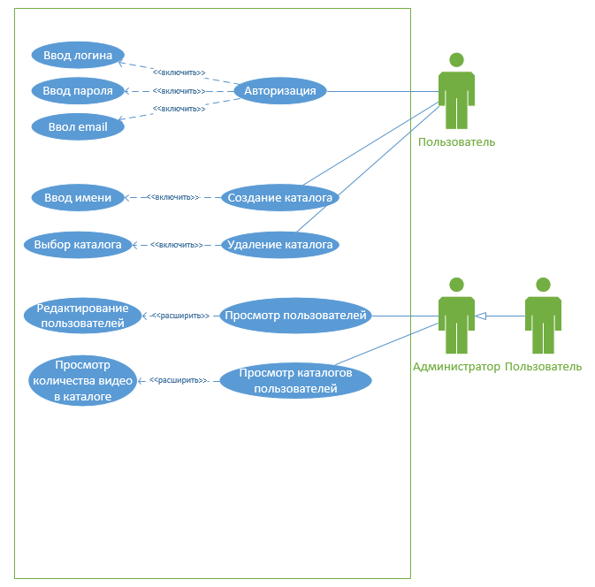

*Рисунок 1 – Диаграмма вариантов использования*

В таблице 4 показан полный шаблон варианта использования «Добавить видео».

Таблица 4 - Описание варианта использования «Загрузка видео»

|  |  |  |  |
| --- | --- | --- | --- |
| **Идентификатор и название:** | | TC-6 Загрузка видео | |
| **Автор:** | Стахеев Вадим | **Дата создания:** | 16.09.2022 |
| **Основное действующее лицо:** | Пользователь | **Дополнительное действующее лицо:** | Стахеев Вадим |
| **Описание:** | | Пользователь после нажатия на определенную кнопку, используя интерфейс информационной системы может добавить видео, указав её путь на компьютере. | |
| **Триггер:** | | Пользователь захотел загрузить видео. | |
| **Предварительные условия:** | | PRE-1. Личность пользователя аутентифицирована.  PRE-2. У пользователя осталось свободное место в хранилище.  PRE-3. Имеется доступ к базе данных. | |
| **Выходные условия:** | | POST-1. Видео, которое выбрал пользователь сохраняется в базе данных.  POST-2. Пользователь получает уведомление о том, что видео было сохранено успешно. | |
| **Нормальное направление развития варианта использования:** | | **6.0 Добавить видео X пользователем Y**  1) Нажатие на кнопку “Добавить видео” ; | |

|  |  |
| --- | --- |
|  | 1. Поиск и выбор видео X, то есть определение пути по которому видео хранится на устройстве; 2. Идентификация авторизованного пользователя Y в БД, проверка наличия его в базе данных во избежание ошибок.   4) Проверка хранилища видео пользователя и проверка того есть ли у него видео с таким же именем.  5) Проверка заполненности хранилища пользователя и определение размера видео и соответственно возможности загрузки видео пользователем.  6) Отправка запроса на добавление видео X определённому пользователю Y. |
| **Исключения:** | 6.0.E1 Хранилище пользователя переполнено.   1. Если объём видео, которое пользователь пытается добавить больше чем максимальный доступный объём хранилища у пользователя, система предупредит пользователя об этом и выведет текущий доступный объём хранилища и размер видео, которое он пытается добавить. |
| **Приоритет:** | Высокий |
| **Частота использования:** | Примерно раз в 15 секунд. |
| **Бизнес-правила:** | BR-1, BR-2 |
| **Специальные требования:** | Наименование видеоматериала, который пытается добавить пользователь должно быть уникально. |
| **Предположения:** | Общий объём видеоматериалов пользователя не должен превышать ограниченный для обычного пользователя объём хранилища.. |

10. Рассмотрим пользовательскую историю на основе технологии BDD для прецедента «Создание каталога».

История: СОЗДАНИЕ КАТАЛОГА

Как ПОЛЬЗОВАТЕЛЬ

Я хочу загрузить создать новый каталог

Чтобы я мог в будущем загружать видео в этот каталог

Сценарий 1: Указано уникальное наименование для каталога

Дано: в личном кабинете пользователь нажал на кнопку «Создать каталог»

Когда пользователь нажимает кнопку «Создать» в окне создания каталога

И открыто диалоговое окно для создания каталога

Тогда у пользователя создаётся новый каталог, в котором пользователь сможет размещать свои видео

И закрывается окно создания каталога.

Сценарий 2: Указано неуникальное имя каталога

Дано: в личном кабинете пользователь нажал на кнопку «Создать каталог»

И открыто диалоговое окно для создания каталога

Когда пользователь нажимает кнопку «Создать» в окне создания каталога

Тогда выдается информация о невозможности создать каталог с уже существующим наименованием.

И закрывается окно создания каталога.

История: ПЕРЕИМЕНОВАНИЕ КАТАЛОГА

Как ПОЛЬЗОВАТЕЛЬ

Я хочу иметь возможность переименования каталога

Чтобы я мог избежать возможности ошибки неправильного названия каталога

Сценарий 1: Указано уникальное наименование для каталога

Дано: в окне просмотра каталогов пользователь выбрал каталог и нажал на кнопку «Переименовать каталог»

Когда пользователь нажимает кнопку «Изменить» в окне просмотра каталога

И открыто диалоговое окно для переименования каталога

Тогда у пользователя создаётся осуществляется переименование выбранного им каталога

И закрывается окно переименования каталога.

Сценарий 2: Указано неуникальное имя каталога

Дано: в окне просмотра каталогов пользователь выбрал каталог и нажал на кнопку «Переименовать каталог»

Когда пользователь нажимает кнопку «Изменить» в окне просмотра каталога

И открыто диалоговое окно для переименования каталога

Тогда пользователю выводится сообщения о том, что пользователь пытаясь переименовать каталог, указал неуникальное наименование.

И открыто диалоговое окно для переименования каталога